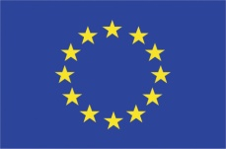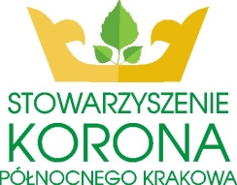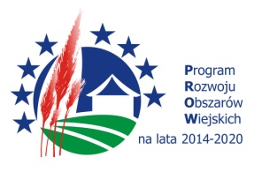

……………………………………………………

……………………………………………………
(Nazwa Grantobiorcy)

Oświadczenie o niekomercyjnym charakterze zadania

Oświadczam, że realizowane w ramach projektu grantowego zadanie
pt.: ………………………………………………………………………………….. nie ma komercyjnego charakteru.

……………………………………… …………..….…………………………………………………………
(miejscowość, data) (podpis Grantobiorcy/ osób upoważnionych do reprezentowania)

